Introducción

La Neurona

Es la célula principal del sistema nervioso, de forma alargada y encargada de conducir los impulsos nerviosos.

Se distinguen tres partes:

1. Soma o Cuerpo celular: es la parte de mayor volumen de la neurona y donde se encuentra la energía para el funcionamiento de esta. En ella se encuentra el núcleo, el que contiene la información que dirige la actividad de la neurona. También se encuentra en el cuerpo el citoplasma rico en organelos.
2. Dendritas: prolongaciones cortas que se originan del soma neural. Recibe los impulsos de otras neuronas para enviarlas al soma de la neurona. Cada neurona tiene generalmente varias denditras formando un amplio sistema de ramificaciones semejantes a un árbol.
3. Axión: prolongación única y larga, que sale desde el soma en dirección contraria a las dendritas cuya función es sacar el impulso desde el soma neuronal hacia otra neurona, músculo o glándula del cuerpo. Finalizan dando ramificaciones pequeñas. El telodendron, que termina en botones sinápticos.

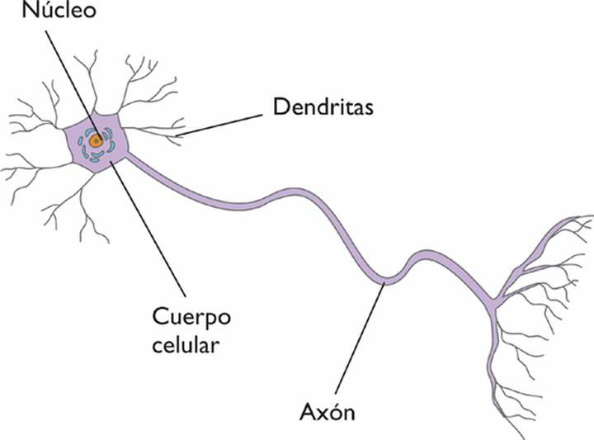

Imagen 1. Partes de una neurona

Sustancia Gris

Tipo de tejido neuronal que se puede encontrar en el cerebro y en la médula espinal. Principal componente del sistema nervioso central, compuesto por cuerpos neuronales y dendritas. Al no estar formada principalmente por cuerpos neuronales y no por axiones, no puede transmitir impulsos nervios de forma rápida, por lo que su principal función es la de procesar información y no con la transmisión de esta.

Sustancia Blanca

Se encuentra en los tejidos más profundos del cerebro, contiene fibras nerviosas, axones, las cuales son extensiones de las células nerviosas. Estas fibras están compuestas por una grasa denominada mielina, la que le da a esta sustancia su color, también protege las fibras nerviosas y mejora la velocidad y la trasmisión de las señales eléctricas de los nervios. Su principal función es la correcta transmisión de la información cerebral.

[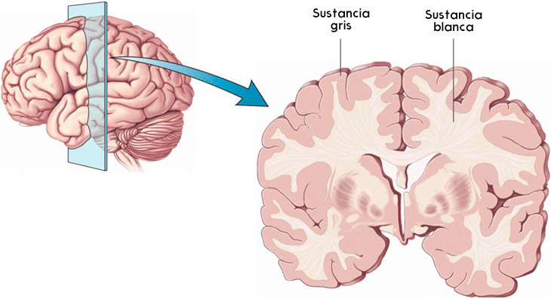](https://curiosoando.com/wp-content/uploads/2014/10/corteza_cerebral_ilustracion.png)

Imagen 2. Sustancia gris y sustancia blanca en el cerebro

Tinción de histología

La tinción o coloración es una técnica auxiliar utilizada en microscopía para mejorar el contraste de la imagen vista al microscopio. Algunas de estas técnicas son:

Hematoxilina: Tiñe núcleos, ácidos nucleicos y estructuras basofílicas (mitocondrias y ribosomas) en azul.

[Ependyma.png](https://commons.wikimedia.org/wiki/File:Ependyma.png)

Imagen 3. Tinción Hematoxilina

La [eosina](https://es.wikipedia.org/wiki/Eosina): Tiñe proteínas y estructuras con afinidad por los ácidos en diferentes tonos de rojo

[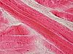](https://commons.wikimedia.org/wiki/File:Skeletal_muscle_-_longitudinal_section.jpg)

Imagen 4. Tinción Eosina

[Tinción HOPS](https://es.wikipedia.org/w/index.php?title=Tinci%C3%B3n_HOPS&action=edit&redlink=1):

* Los núcleos aparecen en azul (hematoxilina).
* La elastina aparece en negro (orceína).
* Fibra muscular en rojo (filoxina)

Tejido conectivo (colágeno) en amarillo (safranina)

[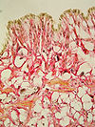](https://commons.wikimedia.org/wiki/File:Deroceras_laeve_epithelium_400_saturn.jpg)

Imagen 5. Tinción HOPS

[Tinción de Papanicolau](https://es.wikipedia.org/w/index.php?title=Tinci%C3%B3n_de_Papanicolau&action=edit&redlink=1): Permite ver la cromatina con mucha claridad.

* Los núcleos aparecen de color entre azul y negro.
* Células con alto contenido de queratina en amarillo
* Glucógeno en amarillo
* Células superficiales de naranja a rosado
* Células intermedias y parabasales entre turquesa y azul

Las células metaplásicas muestran coloraciones mezcladas (por ejemplo, verde y rosa).

Se utiliza para diferenciar células en muestras de secreciones biológicas (esputo, LCR, orina, etc.) y en raspados y biopsias. Permite distinguir con relativa facilidad células con transformaciones neoplásicas, levaduras y bacterias.

[](https://commons.wikimedia.org/wiki/File:Low_grade_squamous_intraepithelial_lesion.jpg)

Imagen 6. Tinción Papanicolau

[Tinción con Oil Red O](https://es.wikipedia.org/w/index.php?title=Tinci%C3%B3n_con_Oil_Red_O&action=edit&redlink=1): Tiñe lípidos neutros de color rojo intenso

[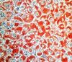](https://commons.wikimedia.org/wiki/File:Differentiated_3T3-L1_Cell_line_stained_with_Oil_O_Red.jpg)

Imagen 7. Tinción Oil Red o

Desarrollo

En la imagen del cerebelo de una rata en una visión de 400x y tinción de hematoxilina-eosina, se observan claramente cada una de las sustancias gris y blanca, de acuerdo a la siguiente distribución.

La materia blanca aparece teñida de un color rosado, mientras que la sustancia gris aparece de un color rosado intenso.

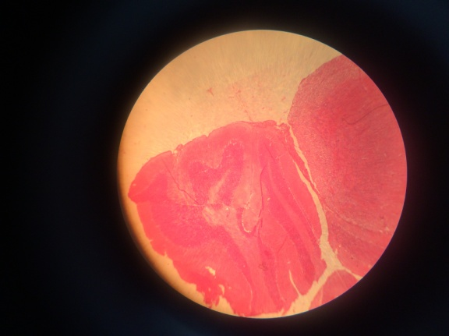

Imagen 8. Cerebelo de rata 400X

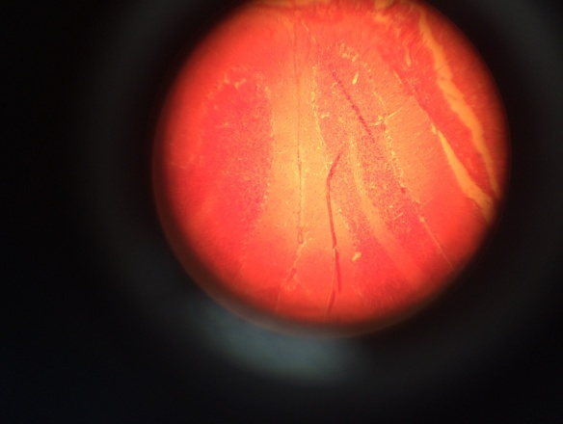

Imagen 9. Cerebelo de rata 40X

Conclusión

A través del uso del microscopio se puede ver la diferenciación en la imagen del cerebelo de una rata, nos permite diferenciar la sustancia blanca de la gris, mientras que a una visión de 400X se identifica la mayor densidad de sustancia blanca, en la imagen de 40X se ve mayor densidad de sustancia gris.

Referencias

<https://es.scribd.com/doc/20256088/Partes-de-Una-Neurona>

<http://respuestas.tips/partes-de-una-neurona/>

<https://curiosoando.com/que-es-la-sustancia-gris>

<https://medlineplus.gov/spanish/ency/article/002344.htm>

<https://medlineplus.gov/spanish/ency/esp_imagepages/18117.htm>

[https://psicologiaymente.net/neurociencias/sustancia-blanca#](https://psicologiaymente.net/neurociencias/sustancia-blanca)!